Duración de proyecto 30 días

PROYECTO
FASE II

Universidad San Carlos de Guatemala
Facultad de Ingeniería
Escuela de Ciencias y Sistemas
Análisis y diseño de sistemas 2
Inga. Claudia Liceth Rojas Morales
Tutor de curso: Brandon Mauricio Noj Romero
Sección: A

“Librería de Don Héctor”



GUATEMALA 02 DE AGOSTO 2024
SEGUNDO SEMESTRE 2024

Resumen Ejecutivo

Este proyecto se enfoca en diseñar una arquitectura de software robusta y escalable que cumpla con requerimientos técnicos y funcionales, optimizando el rendimiento y la adaptabilidad. El problema que aborda es la complejidad en el mantenimiento y actualización de sistemas, y la solución propuesta incluye el uso de control de versiones, patrones de diseño, y Docker para entornos consistentes, junto con la implementación en la nube para asegurar escalabilidad y disponibilidad. Los estudiantes aprenderán a desarrollar una arquitectura documentada y alineada con mejores prácticas, mejorando su comprensión en diseño.

OBJETIVOS GENERALES
- Diseñar una arquitectura de software robusta y escalable, que cumpla con los requerimientos técnicos y funcionales especificados, garantizando la integridad estructural y coherencia en la arquitectura de software, para permitir una mayor eficiencia en la ejecución de sus funcionalidades, optimizando el rendimiento y facilitando la adaptabilidad a futuros cambios.
OBJETIVOS ESPECÍFICOS
- Realizar la arquitectura del sistema utilizando principios de control de versiones, garantizando una implementación segura y coordinada que permita gestionar de manera eficiente los cambios en la infraestructura, minimizando los riesgos de errores y facilitando la colaboración entre los equipos de desarrollo y operaciones.
- Implementar la arquitectura del sistema utilizando estilos arquitectónicos seleccionados, asegurando la configuración y ubicación correctas de los componentes, y aplicando patrones de diseño para garantizar la escalabilidad y la mantenibilidad futura.
- Diseñar todas las funcionalidades y características no funcionales e identificar cómo impacta en la arquitectura (software y hardware), asegurando que esta cumpla con los requisitos establecidos y se adhiera estrictamente a los criterios definidos en la documentación técnica, garantizando la alineación con los principios de diseño.
- Utilizar Docker para el despliegue de una arquitectura de software, garantizando la creación de entornos de ejecución consistentes y reproducibles, permitiendo una configuración simplificada, minimizando los problemas de compatibilidad y facilitando la automatización del despliegue y la escalabilidad del sistema en diferentes entornos.
- Desplegar una arquitectura de software en la nube, utilizando servicios y herramientas de proveedores, con el fin de asegurar escalabilidad, disponibilidad y eficiencia en el uso de recursos, aplicando las mejores prácticas para la configuración y administración de entornos en la nube.

¿Qué debe realizar en esta fase del proyecto?
- ROL GERENTE
  - Agregar nuevos supervisores
  - Puede eliminar supervisores
  - Puede modificar la información de los supervisores
  - Puede ver la información de los supervisores
  - Ver facturas emitidas
  - Reporte de ventas
  - Reporte de ganancia
  - Estadísticas de ventas
- ROL SUPERVISOR
  - Puede agregar nuevos empleados
  - Gestión de Empleados Temporales
  - Modificación de Información de Empleados
  - Visualización de Información de Empleados y Desempeño
  - Puede hacer pedidos a los proveedores desde la plataforma
  - Puede agregar nuevos productos
  - Puede actualizar productos
  - Puede eliminar productos
  - Puede actualizar producto
  - Ver facturas emitidas
- ROL EMPLEADO
  - Inicio de sesión
  - Vender artículos
  - Consultar información de un artículo
  - Generar recibo o factura
  - Ver facturas o recibo
  - Métodos de pago
  - Calificar atención
- Actualizar documentación
  - Manual de usuario
  - Manual técnico
  - Actualizar documentación (Atender las observaciones y correcciones realizadas durante la fase 1).
- Utilización de Docker
- Documentación Sprint
- Tablero Kanban

DESCRIPCIÓN
Don Héctor se encuentra plenamente satisfecho con la documentación presentada para el desarrollo de la plataforma de su librería, la cual refleja un trabajo meticuloso y cuidadosamente estructurado por parte del equipo. Este documento no solo cumple con los altos estándares esperados, sino que también demuestra un entendimiento profundo de los desafíos y oportunidades específicos que enfrenta su negocio.
Durante una reciente reunión, Don Héctor tuvo la oportunidad de profundizar en los detalles operativos de cada módulo que compondrá la plataforma, lo cual le permitió comprender mejor cómo esta solución tecnológica impactará en la eficiencia de la gestión de inventario y la organización interna del negocio, objetivos clave en esta primera fase del proyecto. Don Héctor está satisfecho con el enfoque de esta etapa, que se centra exclusivamente en optimizar los procesos internos, mientras que la expansión al negocio digital se abordará en una fase posterior.
En esta discusión, se abordó de manera integral cómo cada módulo de la plataforma se integrará para optimizar tanto el inventario físico como la organización de los recursos. Don Héctor expresó su tranquilidad al ver que, además de los aspectos técnicos, se han considerado cuidadosamente las estrategias para abordar problemas clave, como la disponibilidad precisa de productos y la administración de artículos de temporada. Esto es particularmente importante para él, ya que este primer paso en el proyecto es crucial para construir una base sólida de eficiencia operativa.
Es esencial para Don Héctor que, si surgen problemas durante el desarrollo, se actualice la documentación de inmediato. Él desea contar con un registro exhaustivo de cada avance y ajuste en el proyecto, lo que le permitirá mantener un control riguroso sobre el desarrollo de la plataforma y asegurarse de que cada aspecto de esta contribuye a mejorar su librería.

INFORMACIÓN
Ahora en esta etapa usted y su equipo debe desarrollar lo siguiente

ROL GERENTE (DON HÉCTOR)
- Agregar nuevos supervisores: Don Héctor puede agregar supervisores al sistema cuando se requiere ampliar el equipo de gestión (ya que Don Héctor indica desea agregar sucursales a nivel nacional). Este proceso incluye la recopilación de información clave, como:
  - Nombre completo
  - Correo electrónico (para el acceso a la plataforma)
  - Teléfono de contacto
  - Fecha de ingreso
  - Nivel de acceso y permisos específicos
NOTA: Al registrar un nuevo supervisor, el sistema envía automáticamente un correo de bienvenida con las credenciales de inicio de sesión y directrices para el uso de la plataforma. Los nuevos supervisores deberán confirmar su cuenta para poder acceder a todas las funciones.
- Puede eliminar supervisores: En caso de que un supervisor deje de colaborar, Don Héctor tiene la opción de dar de baja a dicho perfil en la plataforma.
NOTA: Al eliminar un supervisor, su perfil e historial de actividades se conservan en un registro de auditoría, que incluye:
  - Razón de la desvinculación
  - Fecha de baja
Esta información asegura un seguimiento y control detallado de los supervisores, permitiendo consultar datos de su desempeño en caso de necesidad.
- Puede modificar la información de los supervisores: Don Héctor pueden actualizar los datos de los supervisores cuando sea necesario. Esto puede incluir cambios en Información de contacto (teléfono, correo electrónico).
NOTA: Cada cambio en la información de un supervisor queda registrado en un historial de modificaciones, asegurando la trazabilidad de todas las actualizaciones.
- Puede ver la información de los supervisores: Don Héctor tienen acceso a un perfil detallado de cada supervisor, con información clave que incluye:
  - Datos de contacto
  - Reportes de desempeño y logros
NOTA: Este módulo permite a los administradores supervisar el trabajo de cada miembro, revisando tanto la actividad general como la eficiencia y precisión en sus funciones.
- Ver facturas emitidas: Don Héctor pueden acceder a todas las facturas generadas por la empresa, permitiendo un seguimiento completo de las transacciones realizadas.
NOTA: Las facturas pueden filtrarse por:
  - Fecha y período específico
  - Empleado responsable
  - Cliente
Esto facilita la realización de auditorías internas y el control financiero, asegurando que cada transacción se registre correctamente.
- Reporte de ventas: El sistema permite a Don Héctor generar reportes detallados de ventas, proporcionando datos específicos sobre el rendimiento de productos y períodos.
NOTA: Los reportes de ventas incluyen:
  - Productos más vendidos
  - Volumen de ventas por categoría
  - Comparación de ventas en distintos períodos
Estos datos ayudan a identificar tendencias y áreas de mejora en la estrategia de ventas.
- Reporte de ganancia: Este módulo proporciona un análisis de las ganancias obtenidas en función de las ventas realizadas y los costos involucrados.
NOTA: El reporte de ganancia muestra:
  - Margen de ganancia por producto
  - Comparativa de ganancias en diferentes períodos
  - Ganancias netas y brutas por categoría de productos
Este análisis permite tomar decisiones informadas para maximizar la rentabilidad y ajustar precios o promociones.
- Estadísticas de ventas: Este módulo ofrece una visión gráfica y analítica del comportamiento de las ventas en la plataforma.
NOTA: Las estadísticas de ventas incluyen:
  - Gráficos de ventas diarias, semanales y mensuales
  - Tendencias de ventas por temporada o eventos especiales
Con esta información, Don Héctor puede optimizar estrategias de ventas y ajustar la oferta según la demanda del mercado.
ROL SUPERVISOR (JOSÉ Y SU HERMANOS)
- Puede agregar nuevos empleados: Don Héctor ha comentado que el negocio per se, es un lugar que solo tiene a familia trabajando, pero debido a que por la alta demanda es necesario contratar algunas veces a personas no familiares que ayuden en el negocio. Por lo tanto, el necesita la siguiente información.
  - Nombre
  - Apellido
  - CUI
  - Teléfono
  - Correo electrónico
  - Edad
  - Género
  - Fecha de contratación
  - Fotografía
NOTA:
Al registrarse, el nuevo empleado recibirá automáticamente un correo de confirmación para asegurar la integridad y seguridad de la información; además, en el cuerpo del correo mandará la contraseña con la que él empleado accederá en la plataforma. Solo podrá acceder al sitio después de confirmar dicho correo (el correo será utilizado para el inicio de sesión del empleado).
- Gestión de Empleados Temporales: José ha indicado que los empleados no familiares suelen ser contratados únicamente en temporadas específicas debido a las necesidades cambiantes del negocio. Por ello, ha solicitado un módulo que permita la eliminación de empleados de la plataforma una vez que termine su periodo laboral.

Este módulo no solo permite la eliminación de un empleado, sino que además asegura que todos los datos relacionados se guarden en un registro detallado o "log". Este registro conserva toda la información relevante del empleado, incluyendo la causa específica por la cual ya no trabaja en el local. José considera que este registro es crucial, ya que permite evaluar el desempeño previo de cada empleado en caso de que estos soliciten nuevamente empleo. Así, si un exempleado dejó un buen récord, se facilitaría su contratación en futuras temporadas.
- Modificación de Información de Empleados: José ha solicitado la incorporación de un módulo que permita la modificación de la información de contacto de los empleados. Debido a la situación de inseguridad en el país, algunos empleados han sido víctimas de robo, lo que ha requerido la actualización de sus números de teléfono celular y/o correos electrónicos para poder mantener una comunicación segura y efectiva.
Este módulo permitirá actualizar la información de contacto de manera rápida y sencilla, asegurando que siempre se mantenga al día. La capacidad de hacer estas modificaciones resulta esencial para el negocio, ya que facilita una comunicación fluida y protege la privacidad y seguridad de los empleados frente a circunstancias externas.
- Visualización de Información de Empleados y Desempeño: José, junto con los supervisores, necesita acceder a la información detallada de cada empleado contratado, así como revisar su historial de desempeño y logros. Para cumplir con esta necesidad, se ha diseñado un módulo que permite a José y a los supervisores ver tanto la información personal y de contacto de los empleados, como un registro de sus contribuciones y ventajas logradas en el mes.
Este módulo facilita la supervisión y evaluación del rendimiento de cada empleado, proporcionando una visión integral de su desempeño y ayudando a identificar a aquellos con un historial de ventajas destacadas. Esta función es especialmente valiosa para tomar decisiones sobre futuras contrataciones y para reconocer a los empleados que han contribuido significativamente al negocio.
- Puede hacer pedidos a los proveedores desde la plataforma: Un aspecto que sí le interesa a Don Héctor, es que, desde la plataforma, los supervisores puedan enviar correos a los proveedores para poder abastecerse de mercadería, y que en su plataforma pueda llegar todos los correos de confirmación de pedidos.
- Puede agregar nuevos productos: Don Héctor nos ha mencionado que, debido al crecimiento de su negocio, ha sido necesario diversificar y aumentar el inventario de productos. Por lo tanto, requiere un módulo para los supervisores que pueda agregar productos nuevos al sistema. Los datos necesarios para registrar un nuevo producto son:
- Nombre del producto
- Descripción
- Código del producto
- Categoría
- Precio de compra
- Precio de venta
- Cantidad en inventario
- Proveedor
- Imagen del producto
- Puede actualizar productos:
Don Héctor ha indicado que, ocasionalmente, es necesario ajustar el precio o la descripción de algunos productos debido a cambios en los costos o promociones. Este módulo permitirá actualizar la información del producto.
- Puede eliminar productos:
Debido a la rotación de inventario y la necesidad de optimizar el espacio en el negocio, Don Héctor necesita que los supervisores tengan un módulo para poder eliminar productos obsoletos o dañados.
- Puede actualizar producto
Debido a la rotación de inventario y la necesidad de optimizar el espacio en el negocio, Don Héctor requiere que los supervisores tengan un módulo para poder eliminar productos obsoletos o dañados.
- Ver facturas emitidas: José y los supervisores necesitan acceso a todas las facturas generadas por sus empleados, permitiendo un seguimiento completo de las transacciones realizadas por el equipo.
NOTA: Para optimizar la búsqueda y revisión de facturas, se incluirán filtros que facilitarán la localización de información específica. Los filtros quedan a discreción del grupo, quienes decidirán cuáles son los más adecuados para el proceso de gestión de facturas, pudiendo considerar opciones como:
  - Fecha y período específico
  - Empleado responsable de la emisión
  - Cliente
ROL EMPLEADO (FAMILIARES Y PERSONAS EXTERNAS)
- Inicio de sesión: Los empleados iniciarán sesión con el correo registrado al momento de su contratación, junto con la contraseña que recibieron por correo electrónico durante el proceso de confirmación de cuenta.
- Vender artículos: Don Héctor y su hijo José han explicado que los empleados tienen la responsabilidad de realizar ventas en el negocio, ayudando en el proceso de atender y registrar las compras de los clientes. Este módulo permitirá a los empleados registrar cada venta en el sistema, seleccionando los artículos y calculando el total de la compra.
NOTA: Cada venta registrada generará un historial de transacciones, donde se almacenarán los detalles de la venta, incluyendo la fecha, el empleado responsable y los productos vendidos.
- Consultar información de un artículo: Para ofrecer un mejor servicio al cliente, los empleados necesitan consultar la información de los artículos disponibles en el inventario. Este módulo permitirá a los empleados acceder a detalles de cada producto, como descripción, precio, cantidad en inventario y ofertas vigentes.
NOTA: La consulta de artículos también ayudará a los empleados a responder de manera precisa y rápida a las preguntas de los clientes.
- Generar recibo o factura: Los empleados podrán emitir recibos o facturas para los clientes al finalizar cada compra, brindando un comprobante de la transacción. Este módulo permitirá a los empleados seleccionar el formato de recibo o factura según las preferencias del cliente. Dentro de la factura se podrá ver:
- ID o código único de cada factura
- Nombre del vendedor
- Fecha y hora de emisión de la factura
- El nombre de los productos
- Unidades compradas del producto
- Precio Total del producto
- Total de venta
- Nombre del comprador
Las facturas emitidas quedaran guardadas en una base datos.
- Ver facturas o recibo: Los empleados también tendrán acceso a un módulo para consultar recibos o facturas previas, facilitando la verificación de compras anteriores y la asistencia en casos de reclamos.
- Métodos de pago: Los clientes al momento de pagar lo harán únicamente en efectivo, esto debido a que es muy raro que alguien page con tarjeta de débito o crédito. Entonces el empleado registrara el pago en el sistema, el cual ayudara para los reportes de Don Héctor.
- Calificar atención: Al momento de terminar la transacción, se le pedirá al cliente que califique su atención por el empleado, donde podría ingresar una calificación del 1 al 5 donde uno es que no fue satisfactoria su experiencia con el empleado y cinco que todo estuvo excelente. También se puede dejar comentario.
Docker
Permite crear, desplegar y gestionar aplicaciones en contenedores, los cuales son entornos de ejecución aislados que incluyen todo lo necesario para que una aplicación funcione: el código, las bibliotecas, las dependencias, y el sistema operativo base. A diferencia de las máquinas virtuales, los contenedores son más livianos y se inician mucho más rápido, ya que comparten el núcleo del sistema operativo subyacente.
Docker es fundamental en una arquitectura de software, ya que permite crear contenedores que garantizan la consistencia de las aplicaciones en diferentes entornos, eliminando problemas de compatibilidad y simplificando tanto el desarrollo como el despliegue. Al encapsular todas las dependencias necesarias, Docker asegura que las aplicaciones funcionen de manera idéntica en desarrollo, pruebas y producción, y proporciona portabilidad al permitir que los contenedores se ejecuten en cualquier sistema con Docker.

Para esta fase se le solicita al estudiante que utilice Docker tanto en el Backend como en el Frontend. A continuación, se le presenta un ejemplo de cómo seria la forma de utilizar Docker.
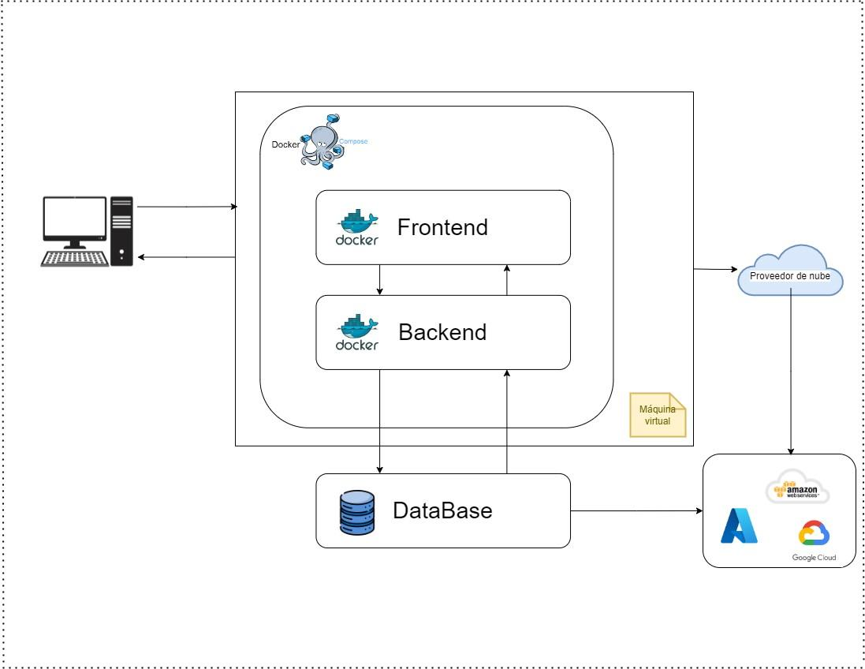

El proveedor de la nube queda a discreción del grupo cuál usar (AWS, Azure, GCP, ETC.).

Tablero Kanban
El tablero Kanban se utiliza para llevar un control de las tareas que deben de realizarse a lo largo del proyecto para que todo el grupo de desarrolladores visualice el progreso de este.
Se debe hacer uso de herramientas de gestión de proyectos para llevar el control de las tareas por medio de la creación de un tablero Kanban en donde se debe de tener como mínimo las siguientes columnas:
- To Do
- Blocked
- in progress
- Ready for Testing
- Test/QA
- Done

Estrategia de Branching
Para esta fase se debe realizar la estrategia de branching git-flow, están las ramas principales llamadas main y develop, por otra parte, están las ramas de soporte que son feature, reléase y hotfix.
Cada estudiante debe tener su rama feature llamada feature#Carnet. Se debe hacer un merge a la rama main con el nombre de la versión del reléase que en este caso sería (v1.0.0) con su respectivo tag.

Documentación Sprint
Se debe de implementar durante el desarrollo del proyecto como mínimo 2 sprints. Tras la finalización de cada Sprint deben de redactar un documento en un archivo con formato markdown que conste de los siguientes elementos:
- Daily Scrum en donde CADA INTEGRANTE indica que trabajará en cada daily, que hizo el día anterior y si tiene algún impedimento.
- Tabla en donde se observen los elementos del Sprint Backlog que se logró terminar y los que no con justificación para los que no se lograron terminar.
- imagen en donde se visualiza el tablero previo al inicio del sprint.
- imagen en donde se visualiza el tablero en la finalización del sprint.
- Sprint planning donde deben de indicar que es lo que se trabajará en el sprint
- Sprint retrospective: CADA UNO DE LOS INTEGRANTES debe de responder las preguntas:
  - ¿Qué se hizo bien durante el Sprint?
  - ¿Qué se hizo mal durante el Sprint?
  - ¿Qué mejoras se deben implementar para el próximo sprint?
NOTA:
Es importante tomar en cuenta que cada sprint es de 15 días por lo tanto como mínimo debe contar con 6 daily en su documentación.
Tanto para el sprint planning como para el retrospective se debe realizar una grabación donde todos los participantes estén colaborando.

CONSIDERACIONES:

- Los cambios realizados en esta fase se tienen que ver reflejado en la documentación.
- Todo lo realizado en su documentación tiene que estar implementado en esta fase.
- Es obligatorio el uso de una estrategia de branching.
- El framework, así como el lenguaje de programación tanto para el desarrollo de Backend como el de Frontend queda a discreción del grupo.
- Todo debe estar en la nube, no se calificará nada local.
- Aplicar buenas prácticas para el uso de los commits.
- Las copias parciales o totales tendrán una nota de 0 y será reportada a la escuela de sistemas.
- Todos los integrantes deben estar presentes el día de la calificación, ya que se validará la participación de los integrantes.
- Es necesario emplear una base de datos para almacenar la información, la cual debe estar alojada en la nube. Esta base de datos puede ser relacional o no relacional, según las necesidades del sistema y la naturaleza de los datos a gestionar.
- Agregar al auxiliar al repositorio del grupo: “(usuario aux)”
- El auxiliar todo el tiempo debe de tener acceso al repositorio. Si no se tiene acceso al repositorio al momento de la calificación se tendrá una penalización.
- Para los datos sensibles como contraseñas se le solicita al estudiante que cifre los datos, la herramienta queda a discreción del grupo.
- La documentación debe ser almacenada en el repositorio utilizando el formato markdown.
- Almacenamiento de imágenes, deberán utilizar Google cloud storage o un bucket de Amazon S3.
- La visualización de los archivos PDF es flexible y se puede realizar utilizando cualquier herramienta disponible.

Tipo | Fecha Inicio | Fecha Fin
Asignación de Proyecto
Elaboración
Calificación

